Prova di scienze

Prova di scienze.
1.
CHE ANIMALE E’ ?

CANE
FOCA

2

GUFO
TOPO

CHE ANIMALE E’ ?
3.
MUCCA
LEONE


4
RANA
GATTO

E’ VIVO ?
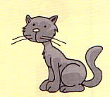
5
SI’
NO

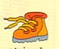
6
SI’
NO

E’ VIVO ?
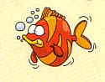
7

SI’
NO

8
SI’
NO
E’ VIVO ?

9
SI’

NO

10


SI’
NO

E’ VIVO ?

11
SI’

NO

12
SI’

NO

E’ VIVO ?
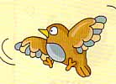
13
SI’

NO

14

SI’
NO

